Экскурсия в Комсомольский парк

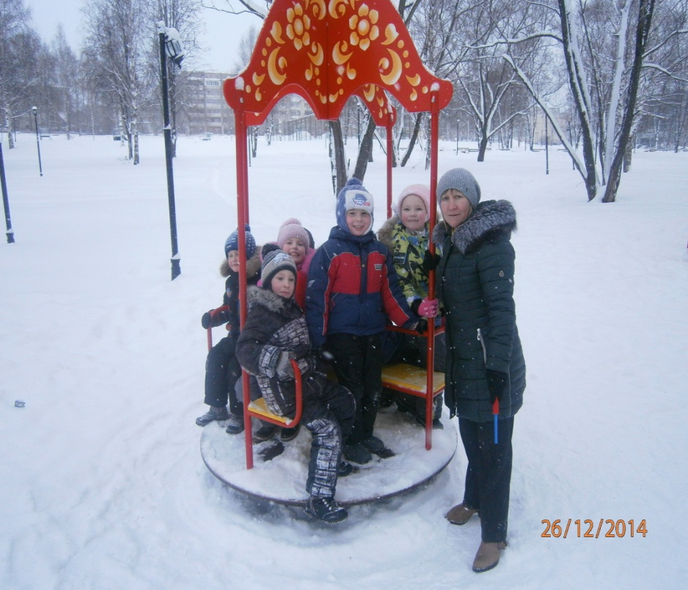
Польза зимних пеших прогулок
Ходьба - самый безопасный и легкий способ укрепить свое здоровье, также дух и тело. Польза пеших прогулок огромна: организм работает много эффективнее, лучше, расслабляется, отходит от ежедневной суеты, и, конечно же, быстрее происходит восстановление сил.
- Морозный воздух примерно в полтора раза богаче кислородом, чем летний. В связи с насыщением крови кислородом и увеличение кровотока улучшается количественно и качественно кровоснабжение головного мозга.
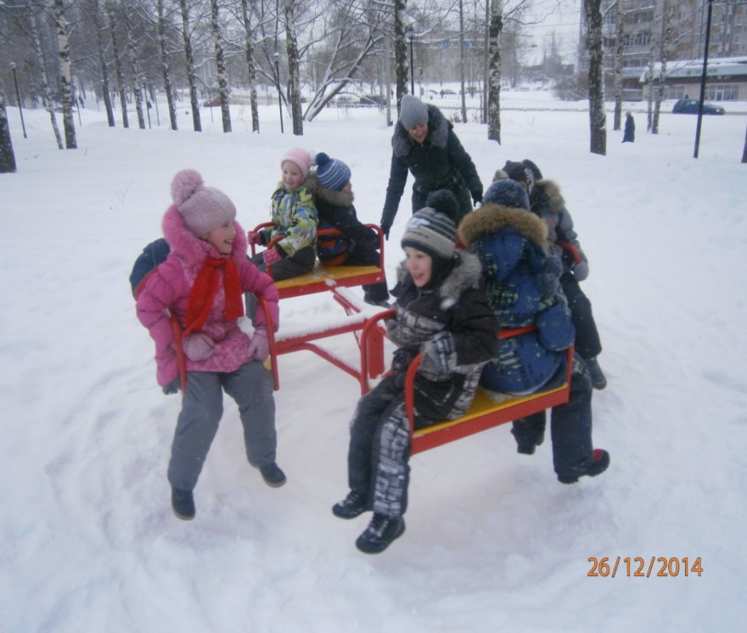
- Пребывание на свежем воздухе положительно влияет на обмен веществ, способствует повышению аппетита, усвояемости питательных веществ, особенно белкового компонента пищи.
- Как и после любой тренировки, повышается уровень гормонов счастья - эндорфинов в крови. Поэтому улучшается память, улучшаются мыслительные способности, во время пеших прогулок часто приходят оригинальные идеи.
А повышенный уровень гормонов счастья в крови улучшает настроение и помогает справиться с депрессионным настроением и нервозным состоянием, успокаивает нервную систему и соответственно помогает справиться с бессонницей.

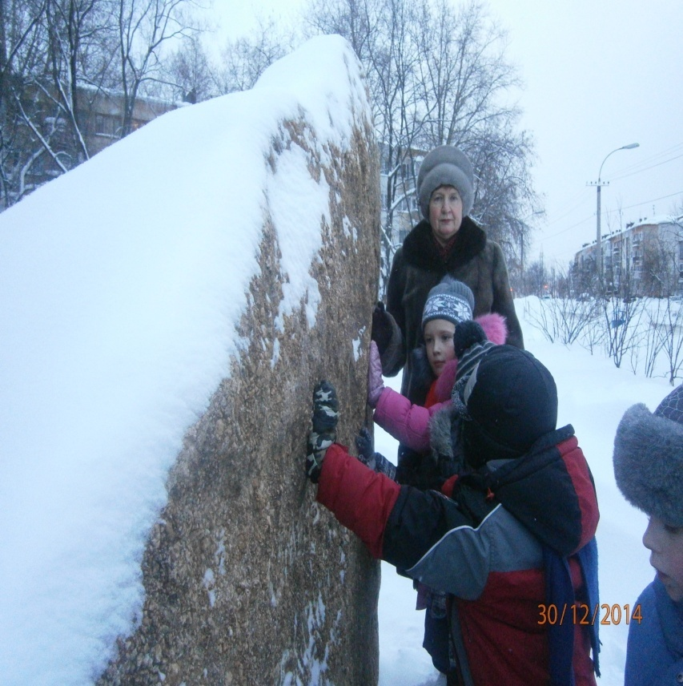
Экскурсия на новогодней ёлке

Когда лучше совершать пешие прогулки?
Желательно выходить на прогулку утром или вечером, поскольку утренняя прогулка зарядит вас положительной энергией на целый день, вечерняя же поможет вам лучше заснуть. Ведь давно доказано, что перед сном прогулки полезны. Можете во время прогулки оставить проветриваться комнаты. Ведь как приятно лечь в теплую постель в прохладной комнате.

Что надо учитывать при ходьбе?
- Надо, чтобы ребенок дышал через нос. Пройдя через носовую полость, воздух становится значительно теплее, он увлажняется и становится чище, чего не бывает при дыхании через рот. Кроме того, носовое дыхание рефлекторно улучшает мозговое кровоснабжение.
- Следите, чтобы ребенок был одет в удобную одежду, без излишнего укутывания.
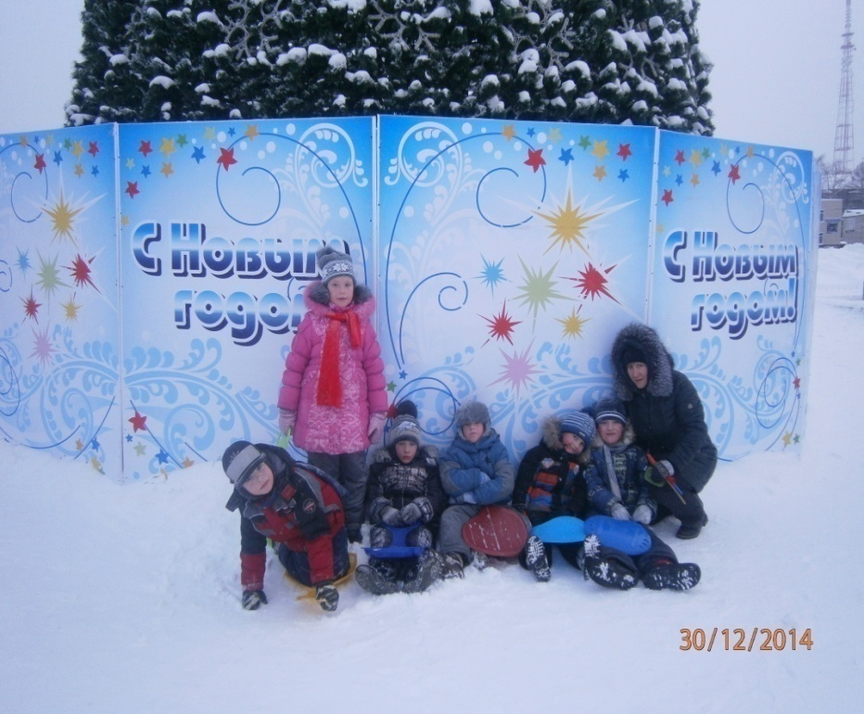
- Иногда у детей встречается аллергическая реакция на холод, которая обычно проявляется во время или сразу после пребывания на холодном воздухе покраснением кожи на лице, зудом на щеках, сухим лающим кашлем. Конечно, в таких случаях выводить ребенка в холодную погоду на улицу не рекомендуется.

